

**О проекте Указа Президента Республики Казахстан "Об утверждении отчета о формировании и использовании Национального фонда Республики Казахстан за 2017 год"**

Постановление Правительства Республики Казахстан от 24 мая 2018 года № 288.

      Правительство Республики Казахстан **ПОСТАНОВЛЯЕТ**:

      внести на рассмотрение Президента Республики Казахстан проект Указа Президента Республики Казахстан "Об утверждении отчета о формировании и использовании Национального фонда Республики Казахстан за 2017 год".

|  |  |
| --- | --- |
| *Премьер-Министр* *Республики Казахстан* | *Б. Сагинтаев* |

**Об утверждении отчета о формировании и использовании Национального фонда Республики Казахстан за 2017 год**

      В соответствии со статьей 134 Бюджетного кодекса Республики Казахстан от 4 декабря 2008 года **ПОСТАНОВЛЯЮ:**

      1. Утвердить прилагаемый отчет о формировании и использовании Национального фонда Республики Казахстан за 2017 год.

      2. Правительству Республики Казахстан:

      1) представить в порядке информации в Парламент Республики Казахстан отчет о формировании и использовании Национального фонда Республики Казахстан за 2017 год;

      2) обеспечить опубликование информации об отчете о формировании и использовании Национального фонда Республики Казахстан за 2017 год и результатах проведения аудита в периодических печатных изданиях.

      3. Настоящий Указ вводится в действие со дня его подписания.

|  |  |
| --- | --- |
| *Президент* *Республики Казахстан* | *Н.Назарбаев* |

|  |  |
| --- | --- |
|  | УТВЕРЖДЕН Указом Президента Республики Казахстан от 24 мая 2018 года № 288 |

**ОТЧЕТ**  
**о формировании и использовании Национального фонда Республики Казахстан за 2017 год**

      Содержание:

      Глава 1. Отчет о поступлениях и использовании Национального фонда Республики Казахстан (далее - Национальный фонд) за 2017 год.

      Глава 2. Отчет о деятельности Национального Банка Республики Казахстан (далее - Национальный Банк) по доверительному управлению Национальным фондом за 2017 год.

      Глава 3. Иные данные по управлению Национальным фондом за 2017 год.

**Глава 1. Отчет о поступлениях и использовании Национального фонда за 2017 год**

|  |  |  |
| --- | --- | --- |
| №  п/п | Формирование и использование средств Национального  фонда | Сумма (тыс. тенге) |
| 1. | Средства Национального фонда на начало отчетного периода | 23865623843* |
| 2. | Поступления в Национальный фонд:  прямые налоги от организаций нефтяного сектора (за исключением налогов, зачисляемых в местный бюджет), в том числе:  корпоративный подоходный налог  налог на сверхприбыль  бонусы  налог на добычу полезных ископаемых  рентный налог на экспорт  доля Республики Казахстан по разделу продукции по заключенным контрактам;  дополнительный платеж недропользователя, осуществляющего деятельность по контракту о  разделе продукции от организаций нефтяного сектора;  другие поступления от операций, осуществляемых организациями нефтяного сектора (за исключением поступлений, зачисляемых в местный бюджет),  в том числе:  административные штрафы, пени, санкции, взыскания, налагаемые центральными государственными органами, их территориальными подразделениями, на организации нефтяного сектора   прочие штрафы, пени, санкции, взыскания, налагаемые государственными учреждениями, финансируемыми из республиканского бюджета, на организации нефтяного сектора  средства, полученные от природопользователей по искам о возмещении вреда организациями нефтяного сектора  другие неналоговые поступления от организаций нефтяного сектора  поступления от приватизации республиканской собственности  поступления от продажи земельных участков сельскохозяйственного назначения  инвестиционные доходы от управления Национальным фондом  возврат гарантированного трансферта из республиканского бюджета  возврат целевого трансферта из республиканского бюджета  иные поступления и доходы, не запрещенные законодательством Республики Казахстан | 3479812466  2001135951  782798272  50603683  5083596  626349595  250407739  285893066        0  32368996  4812646           299927           27251201  5222     7427304     444243        1429000167  9435805     0| |
| 3 | Использование Национального фонда:  гарантированные трансферты  целевые трансферты  покрытие расходов, связанных с управлением  Национальным фондом и проведением ежегодного внешнего аудита | 4420911499     2880000000  1534317413  6594086 |
| 4 | Средства Национального фонда на конец отчетного периода | 22924524810** |

      Примечания:

      * сальдо на начало 2017 года показано без учета суммы начисленных и отсроченных расходов Национального фонда в размере 6236340 тыс. тенге, суммы 49 тыс. тенге - разницы и округления в финансовой отчетности за прошлые годы, составленной внешними аудиторами, и суммы 2468833781 тыс. тенге, являющейся суммой корректировки;

      ** сальдо на конец 2017 года показано без учета суммы начисленных и отсроченных расходов Национального фонда в размере 14986499 тыс. тенге, суммы 49 тыс. тенге - разницы и округления в финансовой отчетности за прошлые годы, составленной внешними аудиторами, и суммы 2397424540 тыс. тенге, являющейся суммой корректировки.

      1 января 2017 года средства Национального фонда составляли 23865623843 тыс. тенге (21390553673 тыс. тенге - методом начисления согласно аудированной финансовой отчетности), на 31 декабря 2017 года составляли 22924524810 тыс. тенге (20512113722 тыс. тенге — методом начисления согласно аудированной финансовой отчетности).

      За 2017 год в Национальный фонд поступило 2050812299 тыс. тенге, из которых 2001135951 тыс. тенге — за счет поступлений прямых налогов от организаций нефтяного сектора (за исключением налогов, зачисляемых в местные бюджеты), в том числе 1270393939 тыс. тенге (эквивалент 3897658 тыс. долларов США) являются поступлениями в иностранной валюте, зачисленными на соответствующий счет Национального фонда в тенге путем проведения операций последовательной конвертации/реконвертации день в день; других поступлений от операций, осуществляемых организациями нефтяного сектора (за исключением поступлений, зачисляемых в местные бюджеты) - 32368996 тыс. тенге, поступлений от продажи земельных участков сельскохозяйственного назначения - 444243 тыс. тенге и поступлений от приватизации республиканской собственности в сумме 7427304 тыс. тенге.

      В соответствии с законами Республики Казахстан от 20 февраля 2017 года и от 13 ноября 2017 года "О внесении изменений и дополнений в Закон Республики Казахстан "О республиканском бюджете на 2017 — 2019 годы" в 2017 году из республиканского бюджета в Национальный фонд были перечислены следующие суммы:

      - возврат в Национальный фонд части неиспользованных средств, привлеченных из Национального фонда в республиканский бюджет, в виде целевого трансферта в сумме 9435805 тыс. тенге.

      Начисленная сумма поступлений инвестиционного дохода от управления Национальным фондом с учетом курсовой корректировки составила 1429000167 тыс. тенге.

      Структура поступлений от организаций нефтяного сектора в Национальный фонд за 2017 год характеризуется следующими показателями:

|  |  |  |
| --- | --- | --- |
| Вид налоговых/неналоговых поступлений | Сумма (тыс. тенге) | Доля в общем объеме (%) |
| Корпоративный подоходный налог с юридических лиц-организаций нефтяного сектора | 782798272 | 38,49 |
| Налог на сверхприбыль | 50603683 | 2,50 |
| Бонусы | 5083596 | 0,25 |
| Налог на добычу полезных ископаемых | 626349595 | 30,80 |
| Рентный налог на экспорт | 250407739 | 12,31 |
| Доля Республики Казахстан по разделу продукции от организаций сырьевого сектора | 285893066 | 14,06 |
| Административные штрафы, пени, санкции, взыскания, налагаемые центральными государственными органами, их территориальными подразделениями на организации нефтяного сектора | 4812646 | 0,24 |
| Прочие штрафы, пени, санкции, взыскания, налагаемые государственными учреждениями, финансируемыми из республиканского бюджета, на организации нефтяного сектора | 299927 | 0,01 |
| Средства, полученные от природопользователей по искам о возмещении вреда организациями нефтяного сектора | 27251201 | 1,34 |
| Другие неналоговые поступления от организаций нефтяного сектора | 5222 | 0 |
| ВСЕГО: | 2033504947 | 100 |

      В поступлениях в Национальный фонд от организаций нефтяного сектора основную часть (38,50 %) занимают корпоративный подоходный налог с юридических лиц и налог на добычу полезных ископаемых (30,80 %), доля которых составляет 69,30 % в общей сумме поступлений. В общей сумме поступлений доля Республики Казахстан по разделу продукции составляет 14,06 %, рентный налог на экспорт - 12,31 % и налог на сверхприбыль - 2,49 %.

      Кроме того, следует отметить, что из утвержденного перечня организаций нефтяного сектора на 2017 год (152 организации) лишь 105 организаций осуществляли оплату прямых налогов в Национальный фонд.

      В отчетном периоде Национальный Банк осуществлял реконвертацию валютных активов Национального фонда в тенге за счет продажи ценных бумаг из стабилизационного портфеля Национального фонда на сумму 1752761956 тыс. тенге (эквивалент 5481762 тыс. долларов США), в том числе в третьем квартале 2017 года – на сумму 1092146688 тыс. тенге (эквивалент 3388918 тыс. долларов США) по курсу 322,27 (KZT/USD).

      Также в отчетном периоде Национальный Банк осуществлял реконвертацию долларов США из стабилизационного портфеля Национального фонда в тенге на общую сумму 2753238774 тыс. тенге (эквивалент 8349464 тыс. долларов США), в том числе:

      в третьем квартале 2017 года — на сумму 1260810242 тыс. тенге (эквивалент 3780964 тыс. долларов США) по курсу 333,46 (KZT/USD);

      в четвертом квартале 2017 года — на сумму 671315054 тыс. тенге (эквивалент 2001300 тыс. долларов США) по курсу 335,44 (KZT/USD).

      Согласно Закону Республики Казахстан от 29 ноября 2016 года "О республиканском бюджете на 2017 - 2019 годы" за 2017 год из Национального фонда в республиканский бюджет были перечислены 2880000000 тыс. тенге в виде гарантированного трансферта на финансирование расходов текущих бюджетных программ и бюджетных программ развития при плане 2880000000 тыс. тенге, что составляет 100 *%* от годового плана, и 1534317413 тыс. тенге в виде целевого трансферта, что составляет 99,9 % от утвержденной суммы на 2017 год.

      В 2017 году в соответствии с условиями эмиссий ценных бумаг, номинированных в тенге, от эмитентов были получены купонные вознаграждения на общую сумму 31406609 тыс. тенге, из них по облигациям акционерного общества "Фонд национального благосостояния "Самрук- Казына" -      30539514 тыс. тенге, по облигациям акционерного общества "Национальный управляющий холдинг "Байтерек" - 843095 тыс. тенге, по облигациям акционерного общества "Национальный управляющий холдинг "КазАгро" — 24000 тыс. тенге.

      Также в 2017 году эмитентом акционерного общества "Фонд национального благосостояния "Самрук-Казына" было произведено досрочное погашение облигаций на общую сумму 169575121 тыс. тенге.

      Использование средств Национального фонда без учета средств, выделяемых в виде облигационных займов (млрд. тенге)

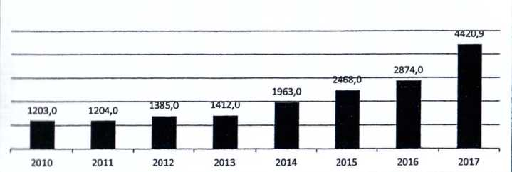

      Следует отметить, что валютой Национального фонда является доллар США. За 2017 год поступления в Национальный фонд от организаций нефтяного сектора (2033504947 тыс. тенге) значительно увеличились по сравнению с 2016 годом (1137924581 тыс. тенге) на сумму 895580366 тыс. тенге или 79 %. Увеличение поступлений налогов от организаций нефтяного сектора связано в основном с увеличением цены на нефть на мировом рынке.

      Поступления в Национальный фонд без учета инвестиционного дохода (млрд. тенге)

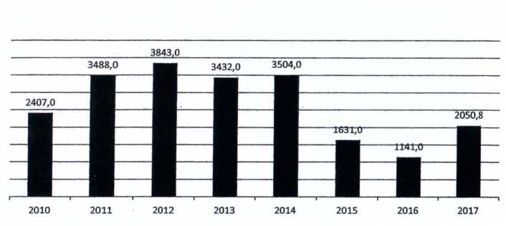

      Так, в отчетном периоде активы Национального фонда сократились по сравнению с 2016 годом на 3,8 *%* или 2,5 млрд. долларов США.

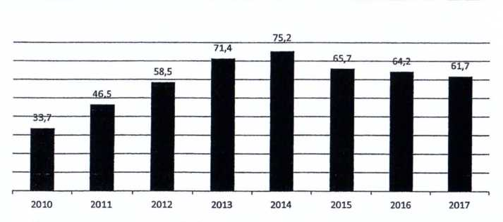

      Остаток денег на текущем счете Национального фонда в тенге по состоянию на 31 декабря 2017 года составил 337924084 тыс. тенге.

**Глава 2. Отчет о деятельности Национального Банка по доверительному управлению Национальным фондом за 2017 год**

      По результатам аудита Национального фонда, проведенного товариществом с ограниченной ответственностью "Делойт", финансовая отчетность признана достоверной и отражает финансовое положение Национального фонда как соответствующее международным стандартам финансовой отчетности.

      По состоянию на 31 декабря 2017 года общая сумма кредиторской задолженности и начисленных неоплаченных расходов Национального фонда составила 15797681 тыс. тенге, из которых:

      1) 811182 тыс. тенге - кредиторская задолженность по приобретенным финансовым инструментам;

      2) 14986499 тыс. тенге - кредиторская задолженность в тенге за оказанные Национальному фонду услуги, из них:

      14621019 тыс. тенге - комиссии за управление активами, в том числе:

      9162373 тыс. тенге - комиссионное вознаграждение Национального Банка;

      5458646 тыс. тенге - комиссия за услуги внешних управляющих;

      365480 тыс. тенге - прочие начисленные расходы, в том числе:

      339480 тыс. тенге - за предоставление кастодиальных услуг;

      26000 тыс. тенге - за услуги по проведению внешнего аудита Национального фонда.

|  |  |
| --- | --- |
|  | Форма 1 |

      Отчет об активах и обязательствах Национального фонда (тыс. тенге)

|  |  |  |
| --- | --- | --- |
| Наименование статей | за 2017 год | за 2016 год |
| Активы |  |  |
| Денежные средства и их эквиваленты | 875369817 | 984910062 |
| Финансовые инструменты, учитываемые по справедливой стоимости через прибыль или убыток, за исключением производных финансовых инструментов: |  |  |
| находящиеся в собственности Национального фонда | 18843895870 | 19706662734 |
| обремененные залогом по сделкам РЕПО |  |  |
| Инвестиции, удерживаемые до срока погашения | 803202749 | 865121400 |
| Производные финансовые инструменты | 5366486 | 22479752 |
| Дебиторская задолженность | 2501930 | 93451 |
| Итого активов | 20530336852 | 21 579267399 |
| Обязательства |  |  |
| Производные финансовые инструменты | 2425449 | 15044697 |
| Кредиторская задолженность по сделкам РЕПО |  |  |
| Кредиторская задолженность и начисленные расходы | 15797681 | 173669029 |
| Итого обязательств | 18223130 | 188713726 |
| Чистые активы | 20512113722 | 21390553673 |

      На 31 декабря 2017 года общая сумма дебиторской задолженности Национального фонда составила 2501930 тыс. тенге, из которых:

      1402602 тыс. тенге - суммы к возмещению по финансовым инструментам в долларах США;

      1092247 тыс. тенге - суммы к возмещению по финансовым инструментам в швейцарских франках;

      7081 тыс. тенге - дебиторская задолженность в иностранной валюте по инвестиционным операциям.

|  |  |
| --- | --- |
|  | Форма 2 |

      Отчет о совокупном доходе Национального фонда (тыс. тенге)

|  |  |  |
| --- | --- | --- |
| Наименование статей | за 2017 год | за 2016 год |
| Доходы |  |  |
| Доходы в виде вознаграждения | 276992578 | 311879982 |
| Доходы в виде дивидендов | 78551737 | 77895677 |
| Чистый доход/ (убыток) от финансовых инструментов, учитываемых по справедливой стоимости через прибыль или убыток, за исключением форвардных валютных контрактов | 415943927 | 157045363 |
| Чистый доход/(убыток) от форвардных валютных контрактов | 7688455 | 11245857 |
| Чистый доход/(убыток) от операций с иностранной валютой | 733984234 | (271 486265) |
| Итого доходы | 1513160931 | 286580614 |
| Расходы |  |  |
| Комиссии за управление активами | (14428090) | (13522564) |
| Расходы по оплате кастодиальных услуг | (890109) | (899196) |
| Расходы по оплате аудиторских услуг | (26000) | (9900) |
| Расходы по оплате профессиональных  услуг |  |  |
| Расходы по оплате за использование программных продуктов и информационных баз данных | (46) | (4403) |
| Итого расходы | (15344245) | (14436063) |
| Чистая прибыль/(убыток) | 1497816686 | 272144551 |
| Прочий совокупный доход/(убыток) |  |  |
| Курсовые разницы при пересчете | (84160764) | (441651260) |
| Прочий совокупный доход/(убыток) | (84160764) | (441651260) |
| Всего совокупного дохода/(убытка) за период | 1413655922 | (169506709) |

      По итогам доверительного управления Национальным фондом за 2017 год основные показатели составили:

      1) доходы по результатам управления - 1513160931 тыс. тенге;

      2) расходы от управления - 15344245 тыс. тенге;

      3) отрицательная разница по переоценке (пересчету) в тенге - 84160764 тыс. тенге.

      Таким образом, чистая прибыль за 2017 год составила 1497816686 тыс. тенге, общий совокупный доход до вычета расходов от управления Национальным фондом составил 1429000167 тыс. тенге, общий совокупный доход после вычета расходов от управления Национальным фондом Республики Казахстан - 1413655922 тыс. тенге.

      По данным глобального кастодиана Национального фонда, за период с 1 января 2017 года по 31 декабря 2017 года образовался инвестиционный доход (реализованный и нереализованный), рассчитанный в базовой валюте — долларах США, который составил 4428704 тыс. долларов США. Скорректированный с учетом затрат на совершение сделок, инвестиционный доход по данным глобального кастодиана Национального фонда, за тот же период составил 4426938 тыс. долларов США.

      Со счета Национального фонда в течение 2017 года оплачены следующие расходы, связанные с управлением Национальным фондом, на общую сумму 6594086 тыс. тенге:

      1) 3010642 тыс. тенге - комиссионное вознаграждение внешних управляющих по доверительному управлению Национальным фондом, в том числе 702971 тыс. тенге — за услуги 2017 года и 2307671 тыс. тенге - за услуги прошлых лет;

      2) 2288059 тыс. тенге - комиссионное вознаграждение Национального Банка за доверительное управление активами Национального фонда за услуги прошлых лет;

      3) 980129 тыс. тенге — за услуги глобального кастодиана Национального фонда, в том числе 402579 тыс. тенге - за услуги, оказанные в 2017 году, и 577550 тыс. тенге - за услуги прошлых лет;

      4) 305310 тыс. тенге - за услуги кастодиана Национального фонда, в том числе 152559 тыс. тенге - за услуги, оказанные в 2017 году, и 152751 тыс. тенге - за услуги прошлых лет;

      5) 9900 тыс. тенге — за услуги по проведению аудита Национального фонда прошлых лет;

      6) 46 тыс. тенге — за услуги акционерного общества "Единый регистратор ценных бумаг" по учету и хранению ценных бумаг, номинированных в тенге, оказанные в 2017 году.

      На 31 декабря 2017 года общая сумма начисления расходов по управлению Национальным фондом составила 15344245 тыс. тенге, состоящая из следующих сумм:

      1) 9000195 тыс. тенге - комиссионное вознаграждение Национального Банка за доверительное управление активами Национального фонда;

      2) 5427895 тыс. тенге — за услуги внешних управляющих Национального фонда;

      3) 578636 тыс. тенге — за услуги глобального кастодиана Национального фонда;

      4) 311473 тыс. тенге - за услуги кастодиана Национального фонда;

      5) 26000 тыс. тенге - за услуги по аудиту Национального фонда;

      6) 46 тыс. тенге – за услуги акционерного общества "Единый регистратор ценных бумаг" по учету и хранению ценных бумаг, номинированных в тенге.

|  |  |
| --- | --- |
|  | Форма 3 |

      Отчет о движении денежных средств Национального фонда (тыс. тенге)

|  |  |  |
| --- | --- | --- |
| Наименование статей | за 2017 год | за 2016 год |
| Движение денежных средств от операционной деятельности: |  |  |
| Чистая прибыль/(убыток) | 1497816686 | 272144551 |
| Корректировки на: |  |  |
| амортизацию (дисконта)/премии по облигациям казахстанских государственных компаний | (36261433) | (33151177) |
| расходы в виде вознаграждения по сделкам РЕПО |  |  |
| Нереализованный (доход)/убыток от финансовых инструментов, учитываемых по справедливой стоимости, изменения которой отражаются в составе прибыли или убытка за период | (278570124) | (161467236) |
| Движение денежных средств от операционной деятельности до изменений в операционных активах и обязательствах | 1182985129 | 77526138 |
| (Увеличение)/уменьшение операционных активов: |  |  |
| Финансовые инструменты, учитываемые по справедливой стоимости через прибыль или убыток, кроме производных финансовых инструментов | 1056487870 | 1091634634 |
| Производные финансовые инструменты | 17113266 | (6724585) |
| Дебиторская задолженность | (2408479) | 10694958 |
| Увеличение/(уменьшение) операционных обязательств: |  |  |
| Производные финансовые инструменты | (12619248) | 2524296 |
| Кредиторская задолженность по сделкам РЕПО |  |  |
| Кредиторская задолженность и начисленные расходы | (157871348) | 151171944 |
| Чистое поступление/(использование) денежных средств от/(в) операционной деятельности | 2083687190 | 1326827385 |
| Движение денежных средств от инвестиционной деятельности: |  |  |
| (Приобретение)/реализация или погашение облигаций казахстанских государственных компаний | 98868438 | (82759294) |
| Чистое поступление/(использование) денежных средств от/(в) инвестиционной деятельности | 98868438 | (82759294) |
| Движение денежных средств от финансовой деятельности: |  |  |
| Поступления от Министерства финансов Республики Казахстан | 2050812299 | 1140718170 |
| Перечисления в республиканский бюджет | (4414317413) | (2855574097) |
| Прочие перечисления | 71409241 | (268740706) |
| Чистое поступление/(использование) денежных средств от/(в) финансовой деятельности | (2292095873) | (1983596633) |
| Чистое увеличение/(уменьшение) денежных средств и их эквивалентов | (109540245) | (739528542) |
| Денежные средства и их эквиваленты на начало периода | 984910062 | 1724438604 |
| Денежные средства и их эквиваленты на конец периода | 875369817 | 984910062 |

      Форма 4

      Отчет об изменениях в чистых активах Национального фонда (тыс. тенге)

|  |  |  |  |  |  |
| --- | --- | --- | --- | --- | --- |
| Наименование статей | Поступления | Перечисления | Чистая прибыль (убыток) | Резерв по переоценке валюты | Всего |
| Остаток на 31 декабря 2015 года | 23552833153 | (14193276110) | 488563763 | 13741800578 | 23589921384 |
| Чистая прибыль/(убыток) |  |  | 272144551 |  | 272144551 |
| Прочий совокупный доход |  |  |  |  |  |
| Статьи, которые не могут быть впоследствии реклассифицированы в состав прибыли или убытка: |  |  |  |  |  |
| Эффект переоценки валюты на начальное сальдо чистых активов |  |  |  | (466234145) | (466234145) |
| Эффект переоценки валюты на чистую прибыль/(убыток) и прочие перемещения |  |  |  | 24582885 | 24582885 |
| Всего статей, которые не могут быть впоследствии реклассифицированы в состав прибыли или убытка |  |  |  | (441651260) | (441651260) |
| Всего прочего совокупного дохода |  |  | 272144551 | (441651260) | (169506709) |
| Операции с собственниками, отраженные непосредственно в составе чистых активов |  |  |  |  |  |
| Поступления от Министерства финансов Республики Казахстан | 1140718170 |  |  |  | 1140718170 |
| Перечисления в республиканский бюджет |  | (2855574097) |  |  | (2855574097) |
| Прочие перечисления |  | (315005075) |  |  | **(**315005075**)** |
| Всего операций с собственниками, отраженных непосредственно в составе чистых активов | 1140718170 | (3170579172) |  |  | (2029861002) |
| Остаток на 31 декабря 2016 года | 24693551323 | (17363855282) | 760708314 | 13300149318 | 21390553673 |
| Чистая прибыль/(убыток) |  |  | 1497816686 |  | 1497816686 |
| Прочий совокупный доход |  |  |  |  |  |
| Статьи, которые не могут быть впоследствии реклассифицированы в состав прибыли или убытка: |  |  |  |  |  |
| Эффект переоценки валюты на начальное сальдо чистых активов |  |  |  | (61612804) | (61612804) |
| Эффект переоценки валюты на чистую прибыль/(убыток) и прочие перемещения |  |  |  | (22547960) | (22547960) |
| Всего статей, которые не могут быть впоследствии реклассифицированы в состав прибыли или убытка |  |  |  | (84160764) | (84160764) |
| Всего прочего совокупного дохода за период |  |  | 1497816686 | (84160764) | 1413655922 |
| Операции с собственниками, отраженные непосредственно в составе чистых активов |  |  |  |  |  |
| Поступления от Министерства финансов Республики Казахстан | 2050812299 |  |  |  | 2050812299 |
| Перечисления в республиканский бюджет |  | (4414317413) |  |  | (4414317413) |
| Прочие перечисления |  | 71409241 |  |  | 71409241 |
| Всего операций с собственниками, отраженных непосредственно в составе чистых активов | 2050812299 | (4342908172) |  |  | (2292095873) |
| Остаток на 31 декабря 2017 года | 26744363622 | (21706763454) | 2258525000 | 13215988554 | 20512113722 |

      Чистые активы Национального фонда на конец 2017 года составили 20512113722 тыс. тенге (методом начисления согласно аудированной финансовой отчетности), наблюдается снижение на 4,2 %.

**Глава 3. Иные данные по управлению Национальным фондом за 2017 год**

      Структура распределения активов Национального фонда имела следующий вид. Суммарная рыночная стоимость валютного портфеля Национального фонда и тенгового портфеля облигаций казахстанских эмитентов на 31 декабря 2017 года была равна 61767219981 доллару США, в том числе валютного портфеля — 58333503998 долларов США (94,44 %), тенгового портфеля облигаций — 2416883065 долларов США (3,91 %), остатка на тентовом счете - 1016832919 долларов США (1,65 %). Рыночные стоимости стабилизационного и сберегательного портфелей в составе валютного портфеля Национального фонда составили 7941076229 долларов США (13,61 %) и 50392427769 долларов США (86,39 %) соответственно.

      Рыночная стоимость ценных бумаг и других финансовых инструментов, входящих в состав валютного портфеля Национального фонда, основывается на данных глобального кастодиана.

      Структура распределения валютных активов Национального фонда

|  |  |  |
| --- | --- | --- |
| Наименование | Всего | |
| Тип мандата | Рыночная стоимость в USD | % |
| Ценные бумаги с фиксированным доходом | 37484193652 | 64,26 % |
| Денежный рынок | 7941076229 | 13,61 % |
| Акции | 11799273814 | 20,23 % |
| Глобальное тактическое распределение | 1108960303 | 1,9% |
| ВСЕГО | 58333503998 | 100 % |

      Динамика распределения активов стабилизационного портфеля

|  |  |  |  |  |
| --- | --- | --- | --- | --- |
| Классы активов | 2014 | 2015 | 2016 | 2017 |
| Деньги и инструменты денежного рынка | 82,28 % | 83,18% | 68,15 % | 77,58 % |
| Ценные бумаги с фиксированным доходом | 17,72 % | 16,82 % | 31,85% | 22,42 % |
| Всего стабилизационный портфель | 100,00 % | 100,00% | **100,00 %** | 100,00% |

      На конец отчетного периода доля наличной валюты и государственных ценных бумаг стран, входящих в эталонный индекс, в составе стабилизационного портфеля была равна порядка 55,93 % от объема стабилизационного портфеля.

      Динамика распределения активов сберегательного портфеля

|  |  |  |  |  |
| --- | --- | --- | --- | --- |
| Классы активов | 2014 | 2015 | 2016 | 2017 |
| Ценные бумаги с фиксированным доходом | 71,30 % | 78,97 % | 77,23 % | 75,06 % |
| Акции | 24,14 % | 19,91 % | 21,19% | 23,49 % |
| Деньги и инструменты денежного рынка | 4,56 % | 1,12% | 1,58 % | 1,45 % |
| Всего сберегательный портфель | 100,00 % | 100,00% | 100,00% | 100,00 % |

      Наибольшая доля на 31 декабря 2017 года в распределении активов сберегательного портфеля Национального фонда в страновом соотношении приходится на: США (44,38 %), страны Еврозоны (17,34 %), Великобританию (7,49 %), Японию (7,39 %), Канаду (6,25 %), Южную Корею (5,58 %), Австралию (4,92 %) и другие страны (6,65 %).

      Доходность Национального фонда за 2017 год составила 7,61 %.

      Инвестиционный доход, полученный в результате осуществления инвестиционных операций с валютными активами Национального фонда в 2017 году, составил 4429 млн. долларов США. Доходность Национального фонда с начала создания по 31 декабря 2017 года составила 80,83 %, что в годовом выражении составляет 3,64 %.

      Историческая доходность Национального фонда (долларов США)

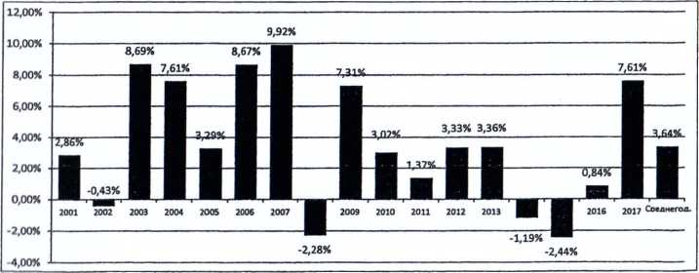

      Чистые активы Национального фонда были классифицированы по следующим категориям (видам инвестиционного портфеля):

      1) стабилизационный портфель;

      2) сберегательный портфель:

      портфель ценных бумаг с фиксированным доходом;

      портфель акций;

      портфель тактического распределения активов.

      В соответствии с инвестиционной стратегией каждый класс активов Национального фонда управляется относительно эталонного портфеля (индекса), на основании которого оценивается их доходность. Эталонные портфели (индексы) определены Правилами осуществления инвестиционных операций Национального фонда, утвержденными постановлением Правления Национального Банка от 25 июля 2006 года № 65.

      Доходность стабилизационного портфеля за 2017 год составила 0,83 %, за этот же период доходность эталонного портфеля (Merrill Lynch 6-month US Treasury Bill Index) составила 0,95 %. Таким образом, в результате управления активами стабилизационного портфеля в 2017 году была получена отрицательная сверхдоходность, которая составила 0,12 %.

      Доходность сберегательного портфеля за 2017 год составила 9,41 %.

      Доходность управления субпортфелем облигаций "Глобальные облигации" с начала года по 31 декабря 2017 года составила 5,75 %. Доходность эталонного портфеля данного субпортфеля составила 5,51 %. Таким образом, сверхдоходность, полученная в результате управления данным типом мандата, составила 0,24 %. По состоянию на 31 декабря 2017 года управление по данному типу мандата осуществлялось 8 внешними управляющими и Национальным Банком.

      Доходность от управления активами по типу мандата "Глобальные акции" составила 22,81 %, тогда как доходность бенчмарка составила 23,08 %. Таким образом, сверхдоходность, полученная в результате управления данным типом мандата, составила (-) 0,27 %.

      Доходность управления активами сберегательного портфеля по типу мандата "Глобальное тактическое распределение активов" составила 10,43 %, тогда как доходность бенчмарка составила 8,87 %. Таким образом, в результате управления активами сберегательного портфеля по данному типу мандата относительно эталонного портфеля сверхдоходность составила 1,57 %.

      Доходность сберегательного портфеля в 2017 году

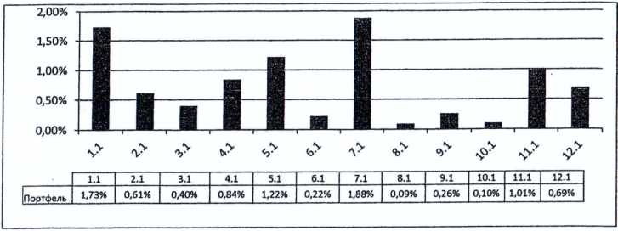

      Доходность стабилизационного портфеля в 2017 году

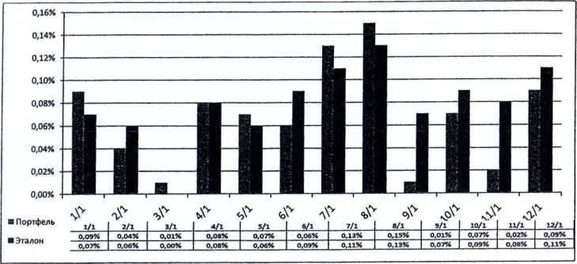

      Дополнительная информация о проведенных мероприятиях в 2017 году по управлению Национальным фондом.

      В отчетном периоде Национальный Банк продолжил работу по дальнейшему совершенствованию управления активами Национального фонда.

      В отчетном периоде проводилась работа по реализации новой Концепции формирования и использования средств Национального фонда, утвержденной Указом Президента Республики Казахстан от 8 декабря 2016 года № 385. В части управления активами Национального фонда данная Концепция предполагает постепенный переход от текущего консервативного распределения к сбалансированному распределению сберегательного портфеля, направленному на повышение долгосрочной ожидаемой доходности.

      Были разработаны соответствующие изменения в перечень разрешенных финансовых инструментов, за исключением нематериальных активов, для размещения активов Национального фонда, который был утвержден постановлением Правительства Республики Казахстан от 30 июня 2017 года № 403. Также были внесены изменения в Правила осуществления инвестиционных операций Национального фонда, которые были утверждены постановлением Правлении Национального Банка от 30 июня 2017 года № 126 (далее — Правила).

      Так, основными инициируемыми изменениями и дополнениями являются принятие Плана перехода к новому стратегическому распределению активов сберегательного портфеля и установление ограничения на размер стабилизационного портфеля. Кроме того, в соответствии с Правилами, в целях снижения долей субпортфелей с отрицательной доходностью, а также снижения волатильности портфеля, обусловленной валютной составляющей, валютное распределение эталонного портфеля было изменено в пользу доллара США (+10 % от общей доли ценных бумаг с фиксированной доходностью сберегательного портфеля) за счет сокращения доли ценных бумаг с фиксированной доходностью в сберегательном портфеле в евро и японской иене на 5 % в каждой валюте.

      В рамках проведения систематической работы по разъяснению среди населения целей и задач Национального фонда информация об отчете о формировании и использовании Национального фонда за 2016 год и результатах проведения внешнего аудита была опубликована 23 июня 2017 года в газете "Казахстанская правда" № 119 (100771), а также размещена на веб-сайте Министерства финансов Республики Казахстан.

      Необходимая информация о деятельности Национального фонда, отчеты, нормативные правовые акты, регулирующие деятельность Национального фонда, размещены на веб-сайте Министерства финансов Республики Казахстан (www.minfin.gov.kz).

© 2012. РГП на ПХВ «Институт законодательства и правовой информации Республики Казахстан» Министерства юстиции Республики Казахстан